Chăm sóc nghĩa trang liệt sĩ - Hoạt động trải nghiệm đầy ý nghĩa

Phát huy truyền thống “uống nước nhớ nguồn, ăn quả nhớ người trồng cây”, nhân dịp chuẩn bị đón xuân Giáp Thìn 2024 trường THCS An Tiến đã tổ chức cho học sinh lớp 6E tham gia buổi lao động trải nghiệm “Chăm sóc nghĩa trang liệt sĩ”

Nghĩa trang liệt sĩ không chỉ là nơi an nghỉ của các anh hùng liệt sĩ mà còn là công trình văn hóa – lịch sử mang đậm giá trị nhân văn ghi nhận công đức của các anh hùng liệt sĩ đã hy sinh vì nền độc lập, tự do của Tổ quốc, vì cuộc sống bình yên của nhân dân.

Phát huy truyền thống “uống nước nhớ nguồn, ăn quả nhớ người trồng cây”, nhân dịp chuẩn bị đón xuân Giáp Thìn 2024 THCS An Tiến đã tổ chức cho học sinh lớp 6E tham gia buổi lao động trải nghiệm hướng nghiệp “Chăm sóc nghĩa trang liệt sĩ” tại xã An Tiến. Cùng tham dự buổi lao động trải nghiệm có cô Phạm Thị Sen – Giáo viên chủ nhiệm lớp 6E cùng các em học sinh lớp 6E tham gia.
Công việc được tiến hành với không khí trang nghiêm, khẩn trương. Các em học sinh tự giác toả ra các khu vực trong khuôn viên nghĩa trang để nhổ cỏ, quét rác, làm vệ sinh các khu vực.
Buổi lao động trải nghiệm kết thúc để lại ấn tượng tốt đẹp trong nhận thức của các em học sinh về những việc làm đầy nghĩa cử cao đẹp, sự tôn kính đối với những hi sinh của các anh hùng liệt sĩ vì sự bình yên của Tổ quốc, vì cuộc sống tự do tươi đẹp hôm nay. Truyền thống “Uống nước nhớ nguồn” gắn liền với những việc làm cụ thể luôn được thầy và trò trường THCS An Tiến nối tiếp, phát huy, giữ gìn.
Một số hình ảnh:

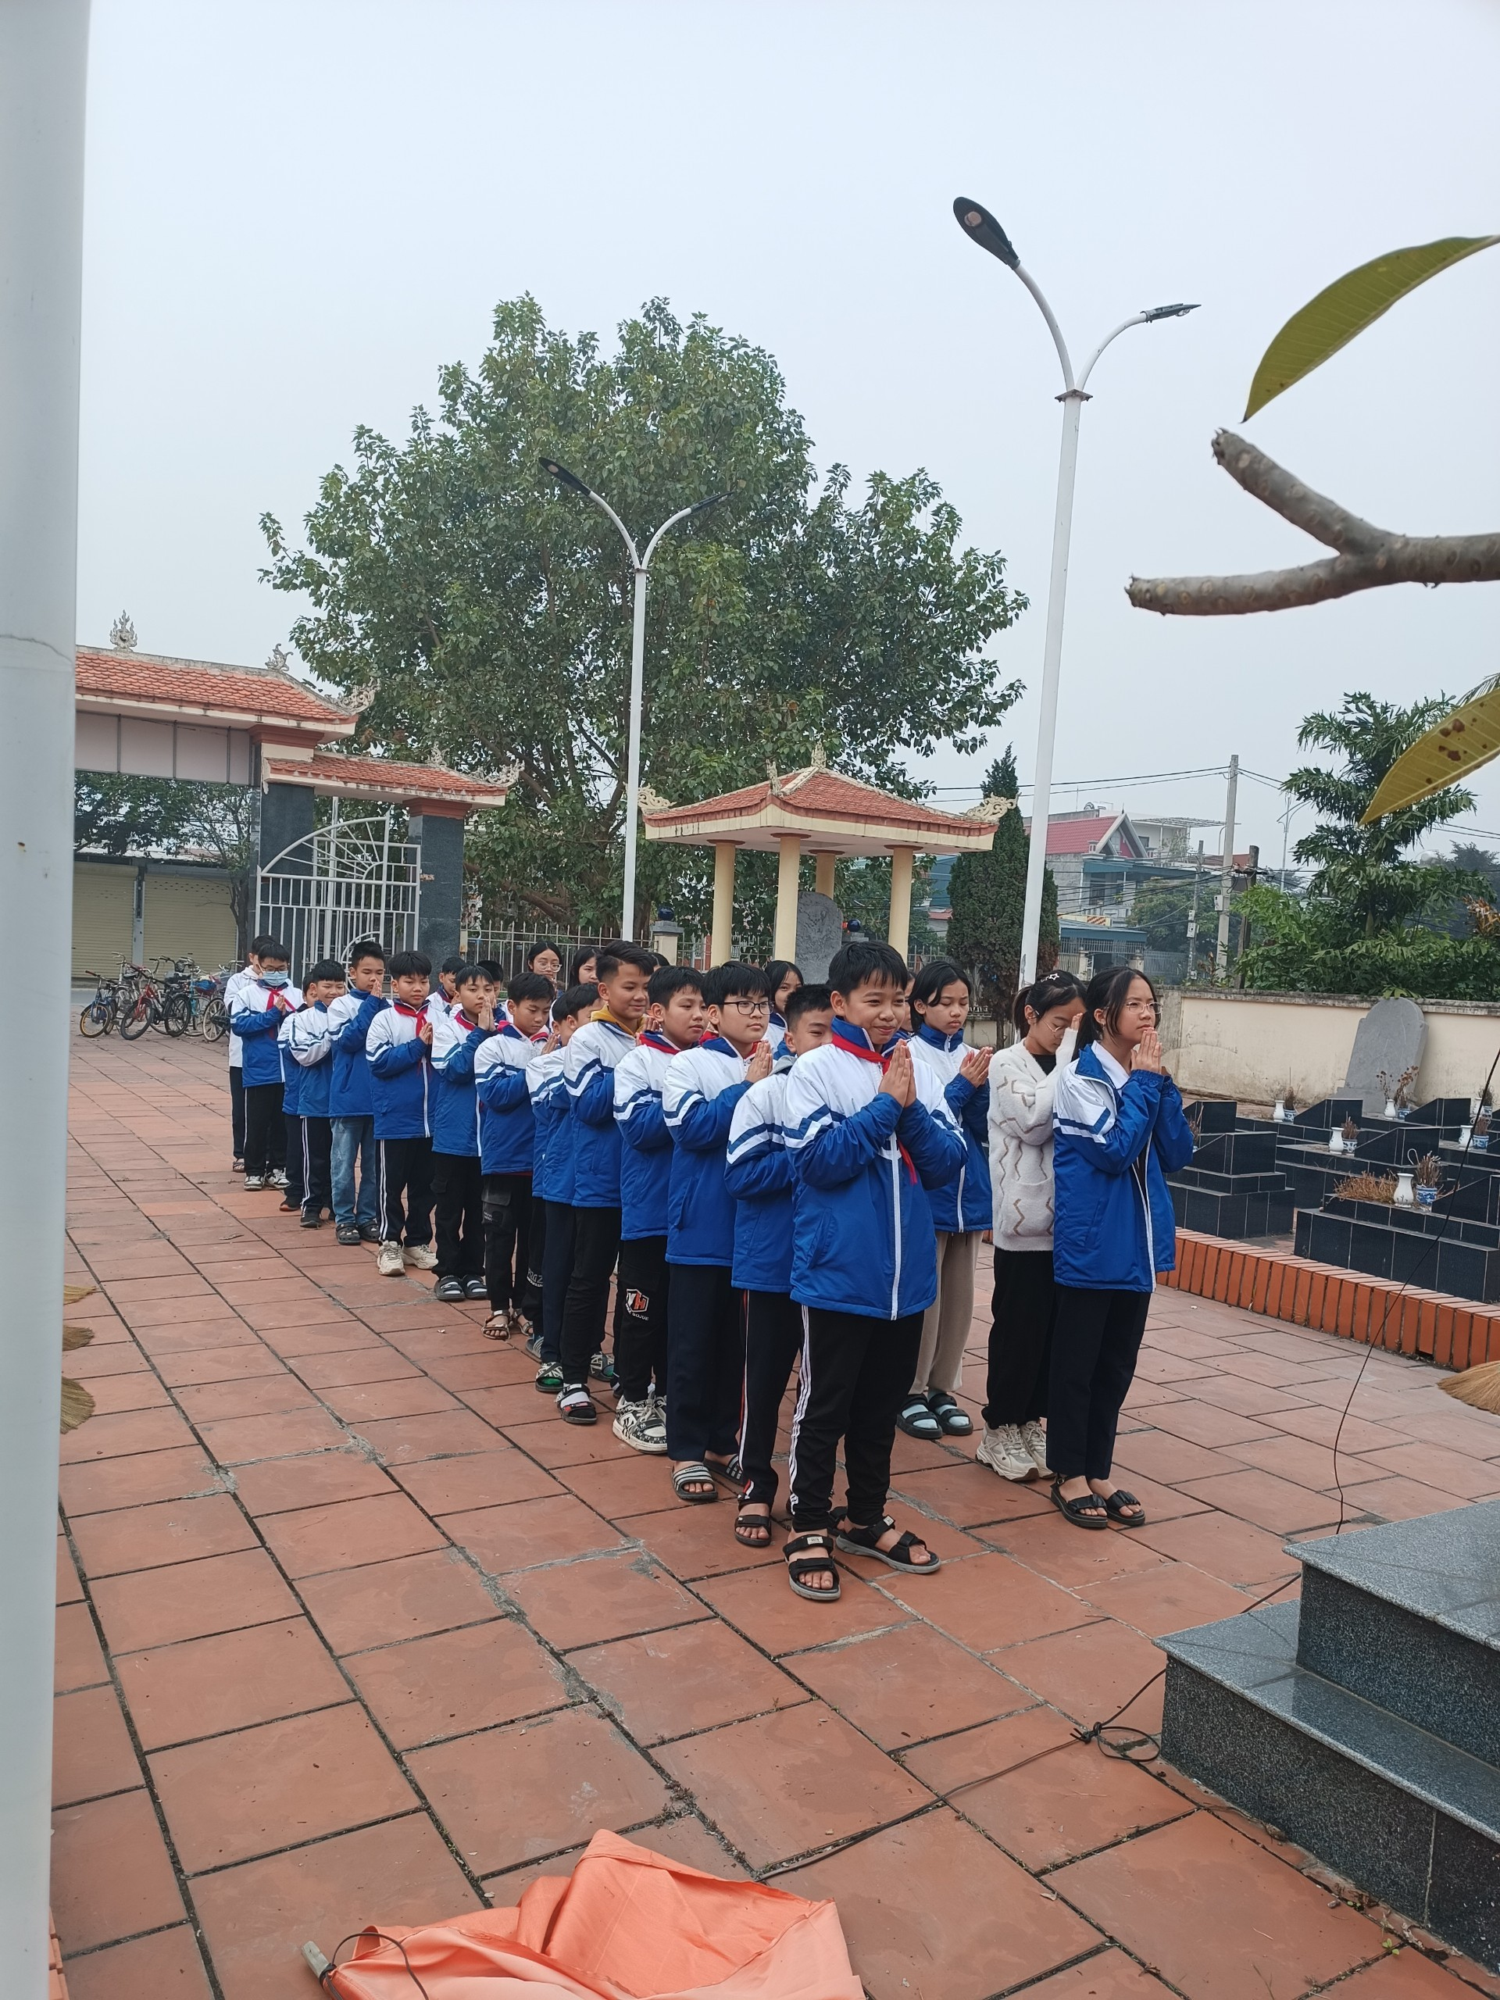
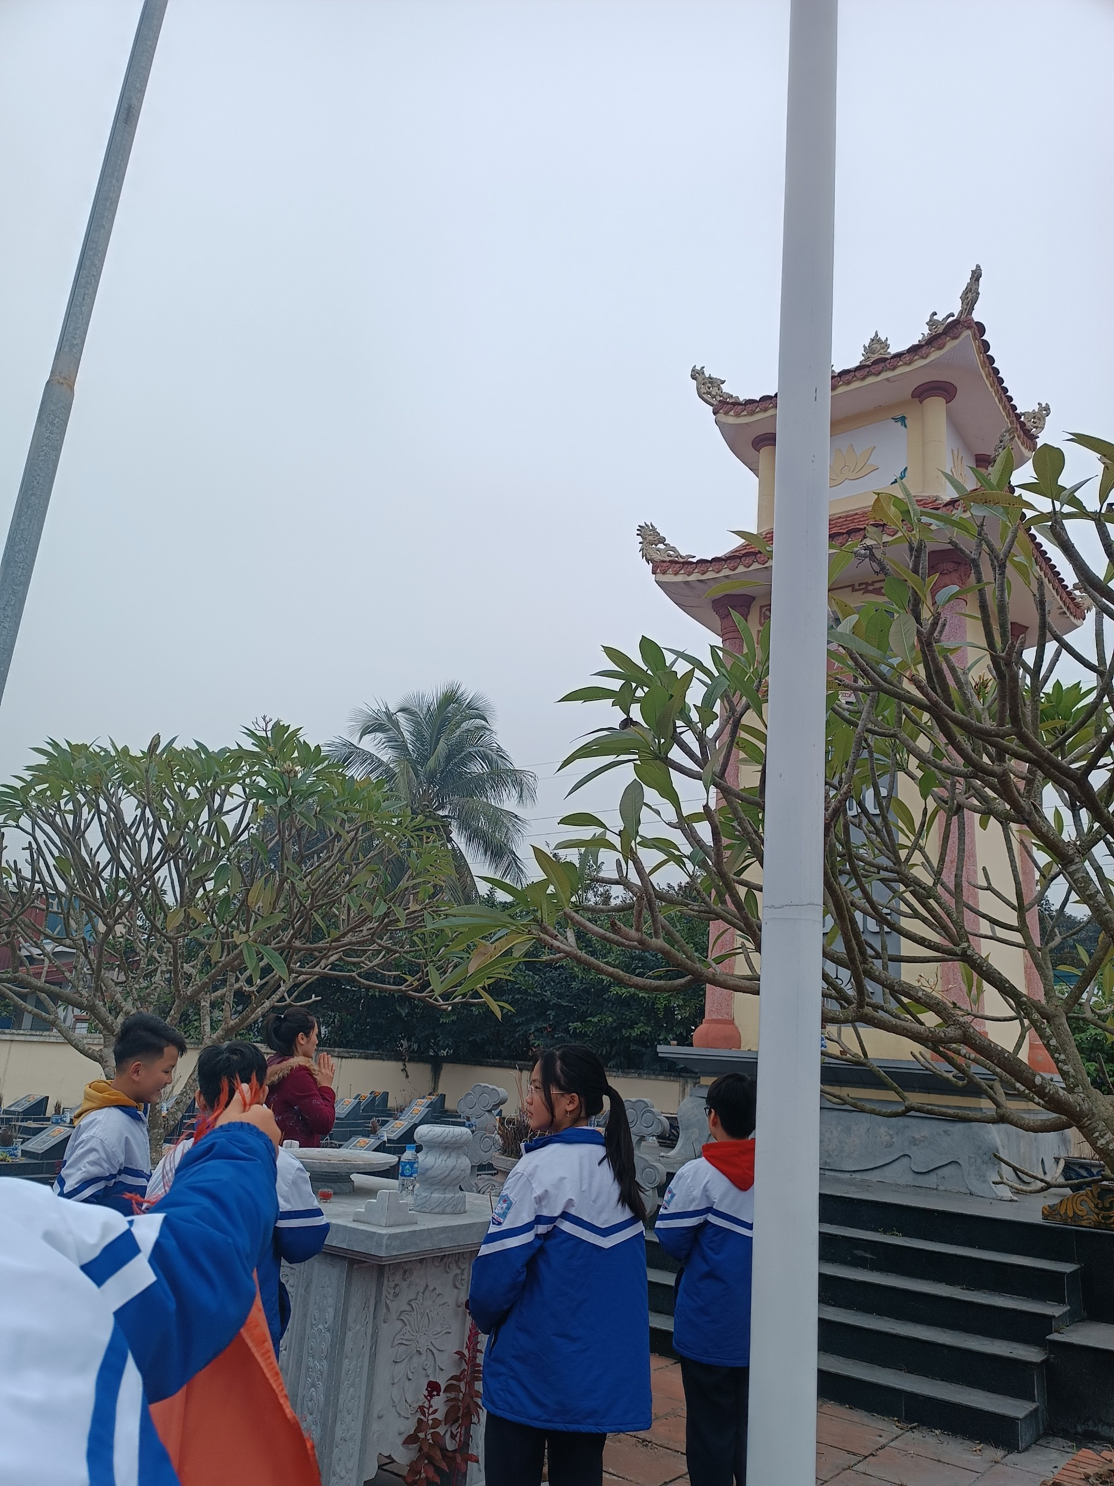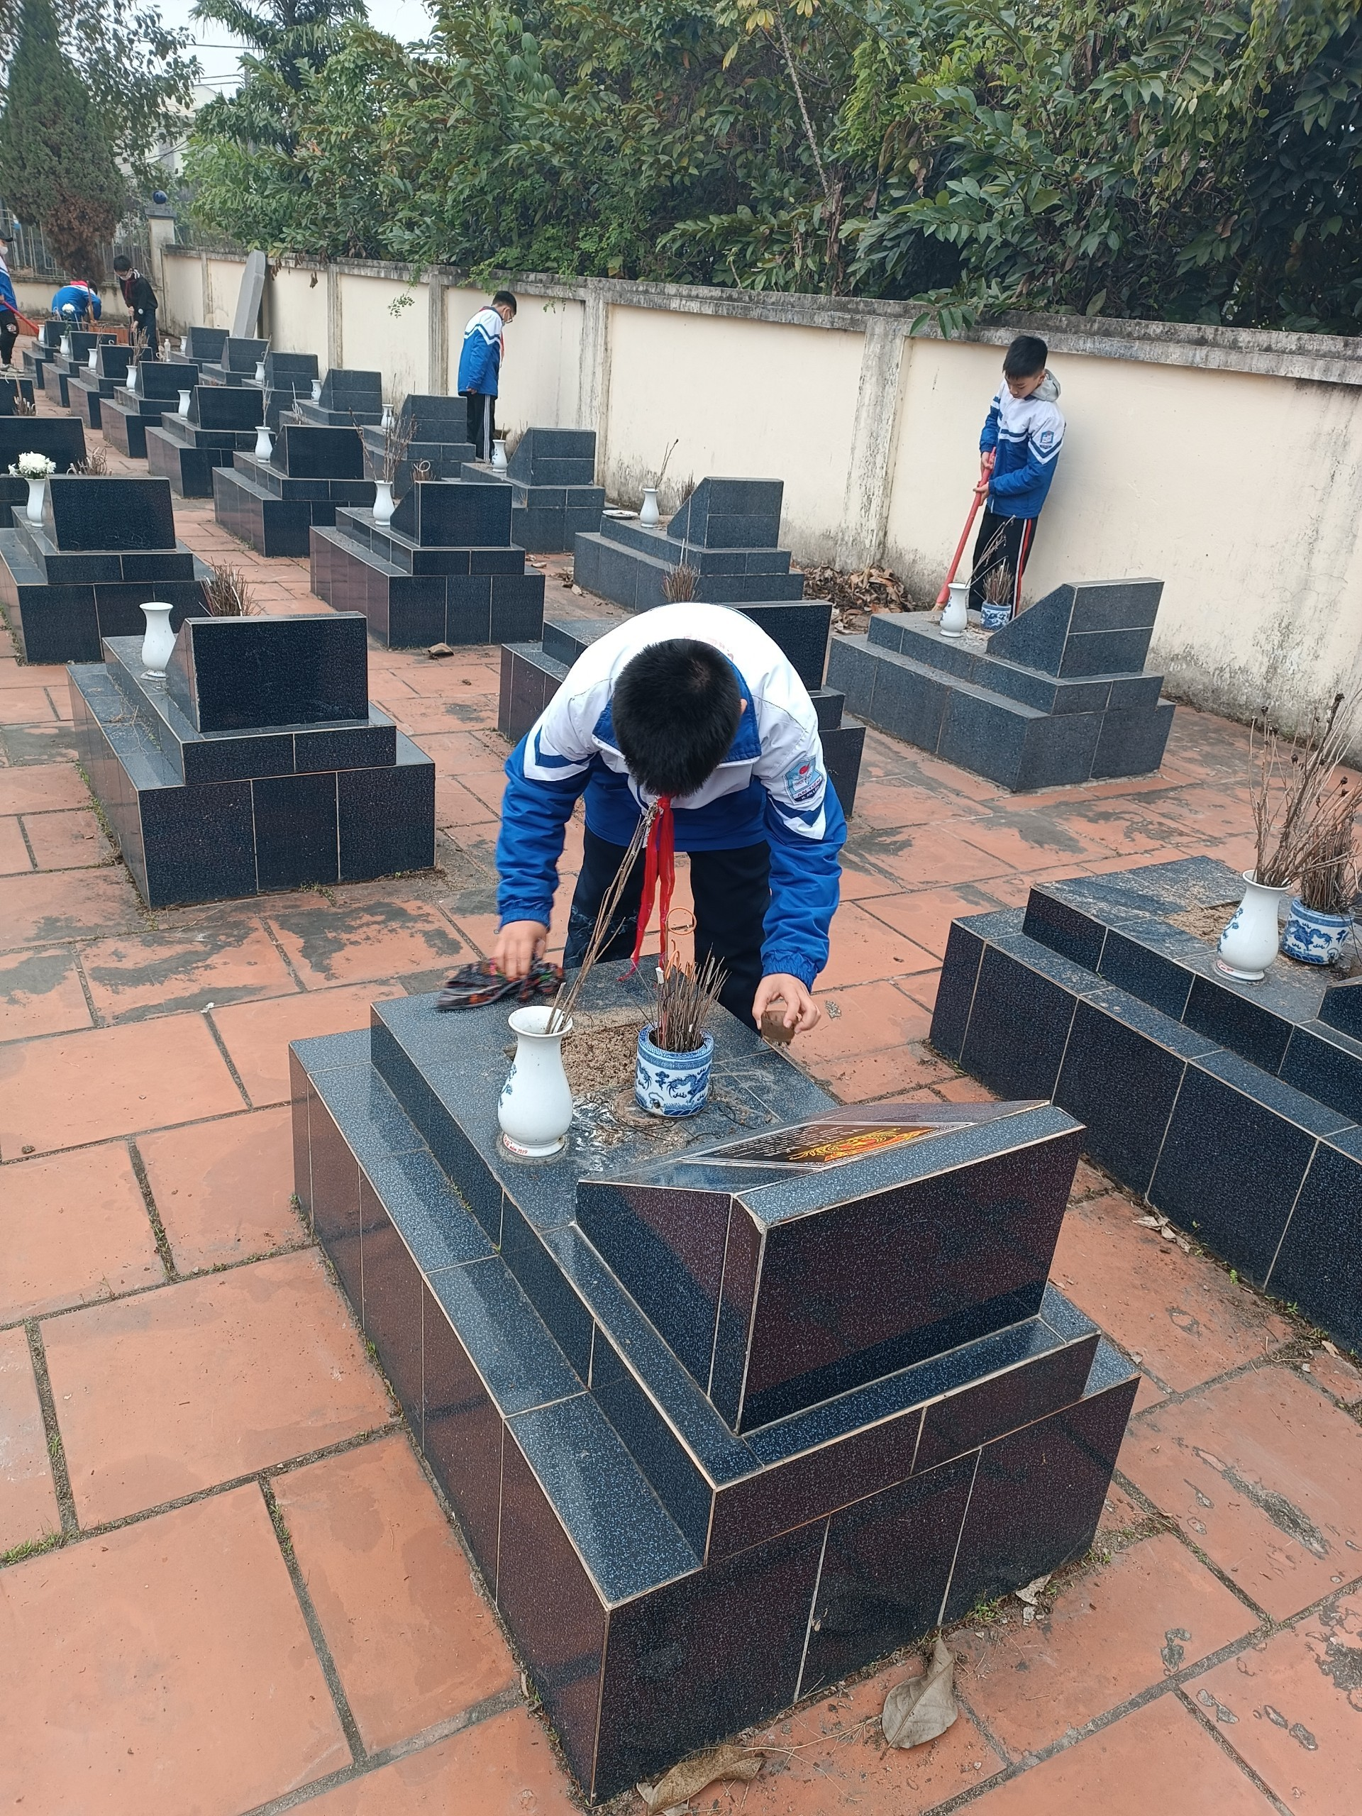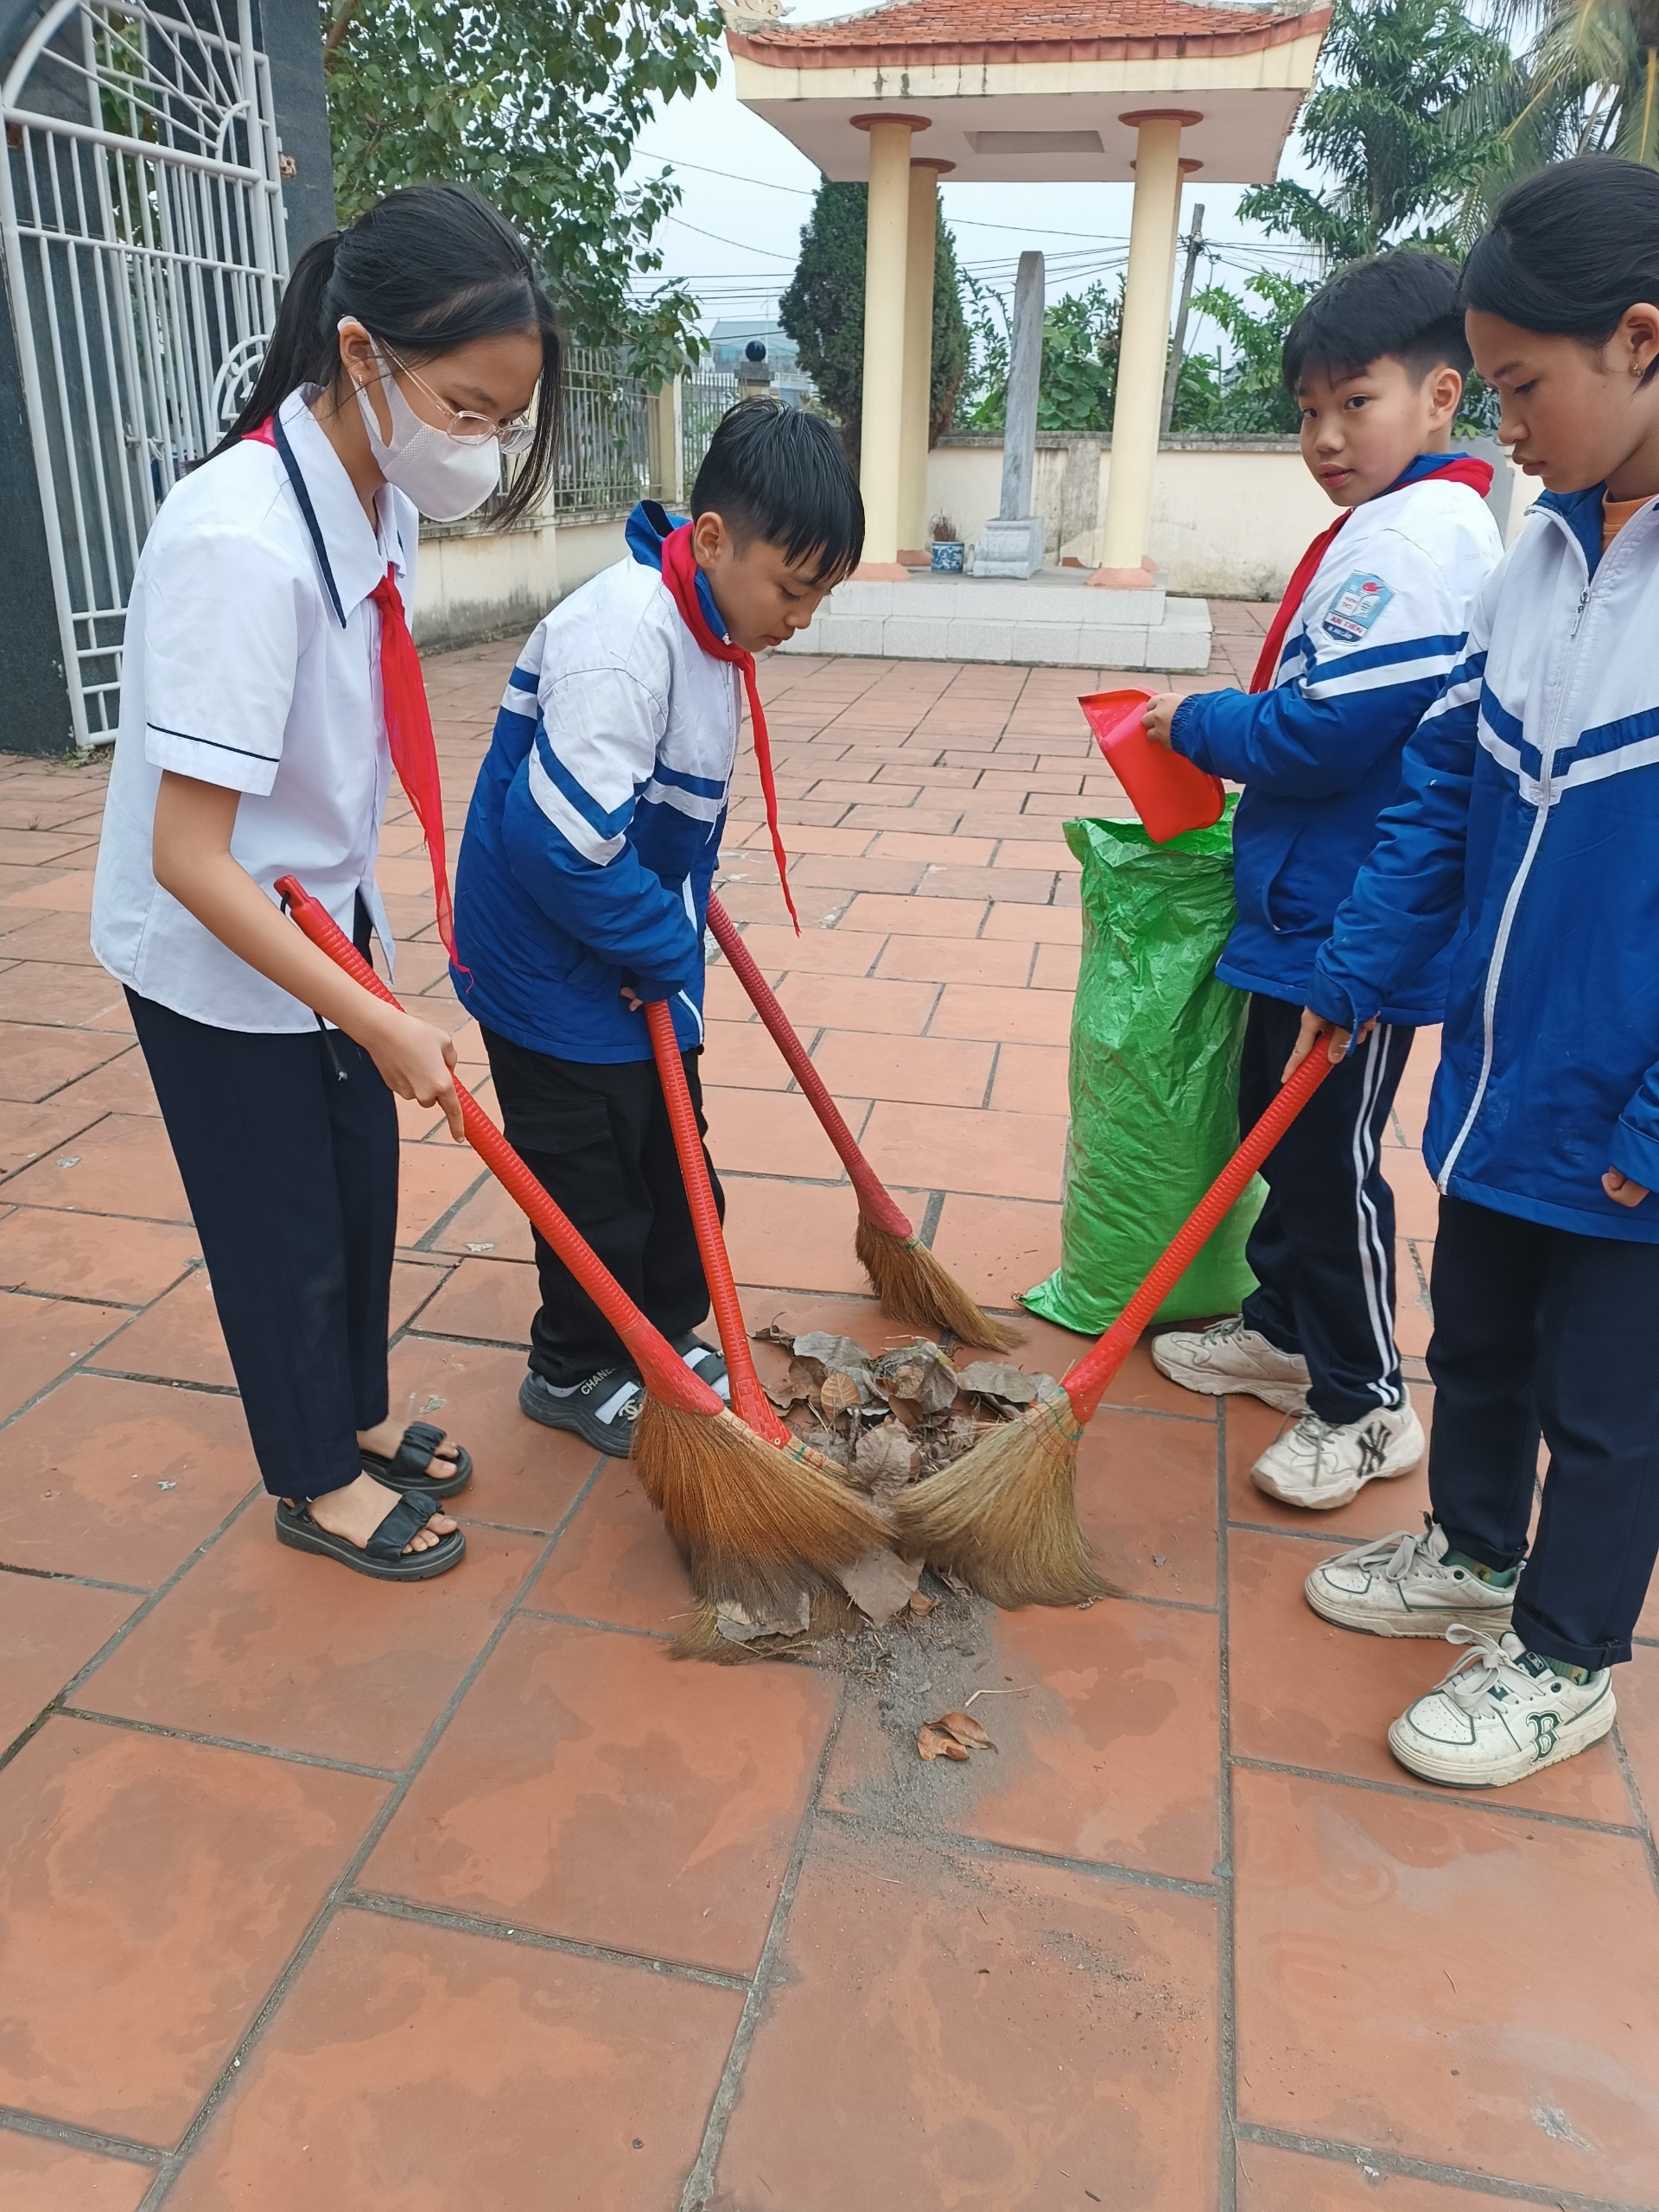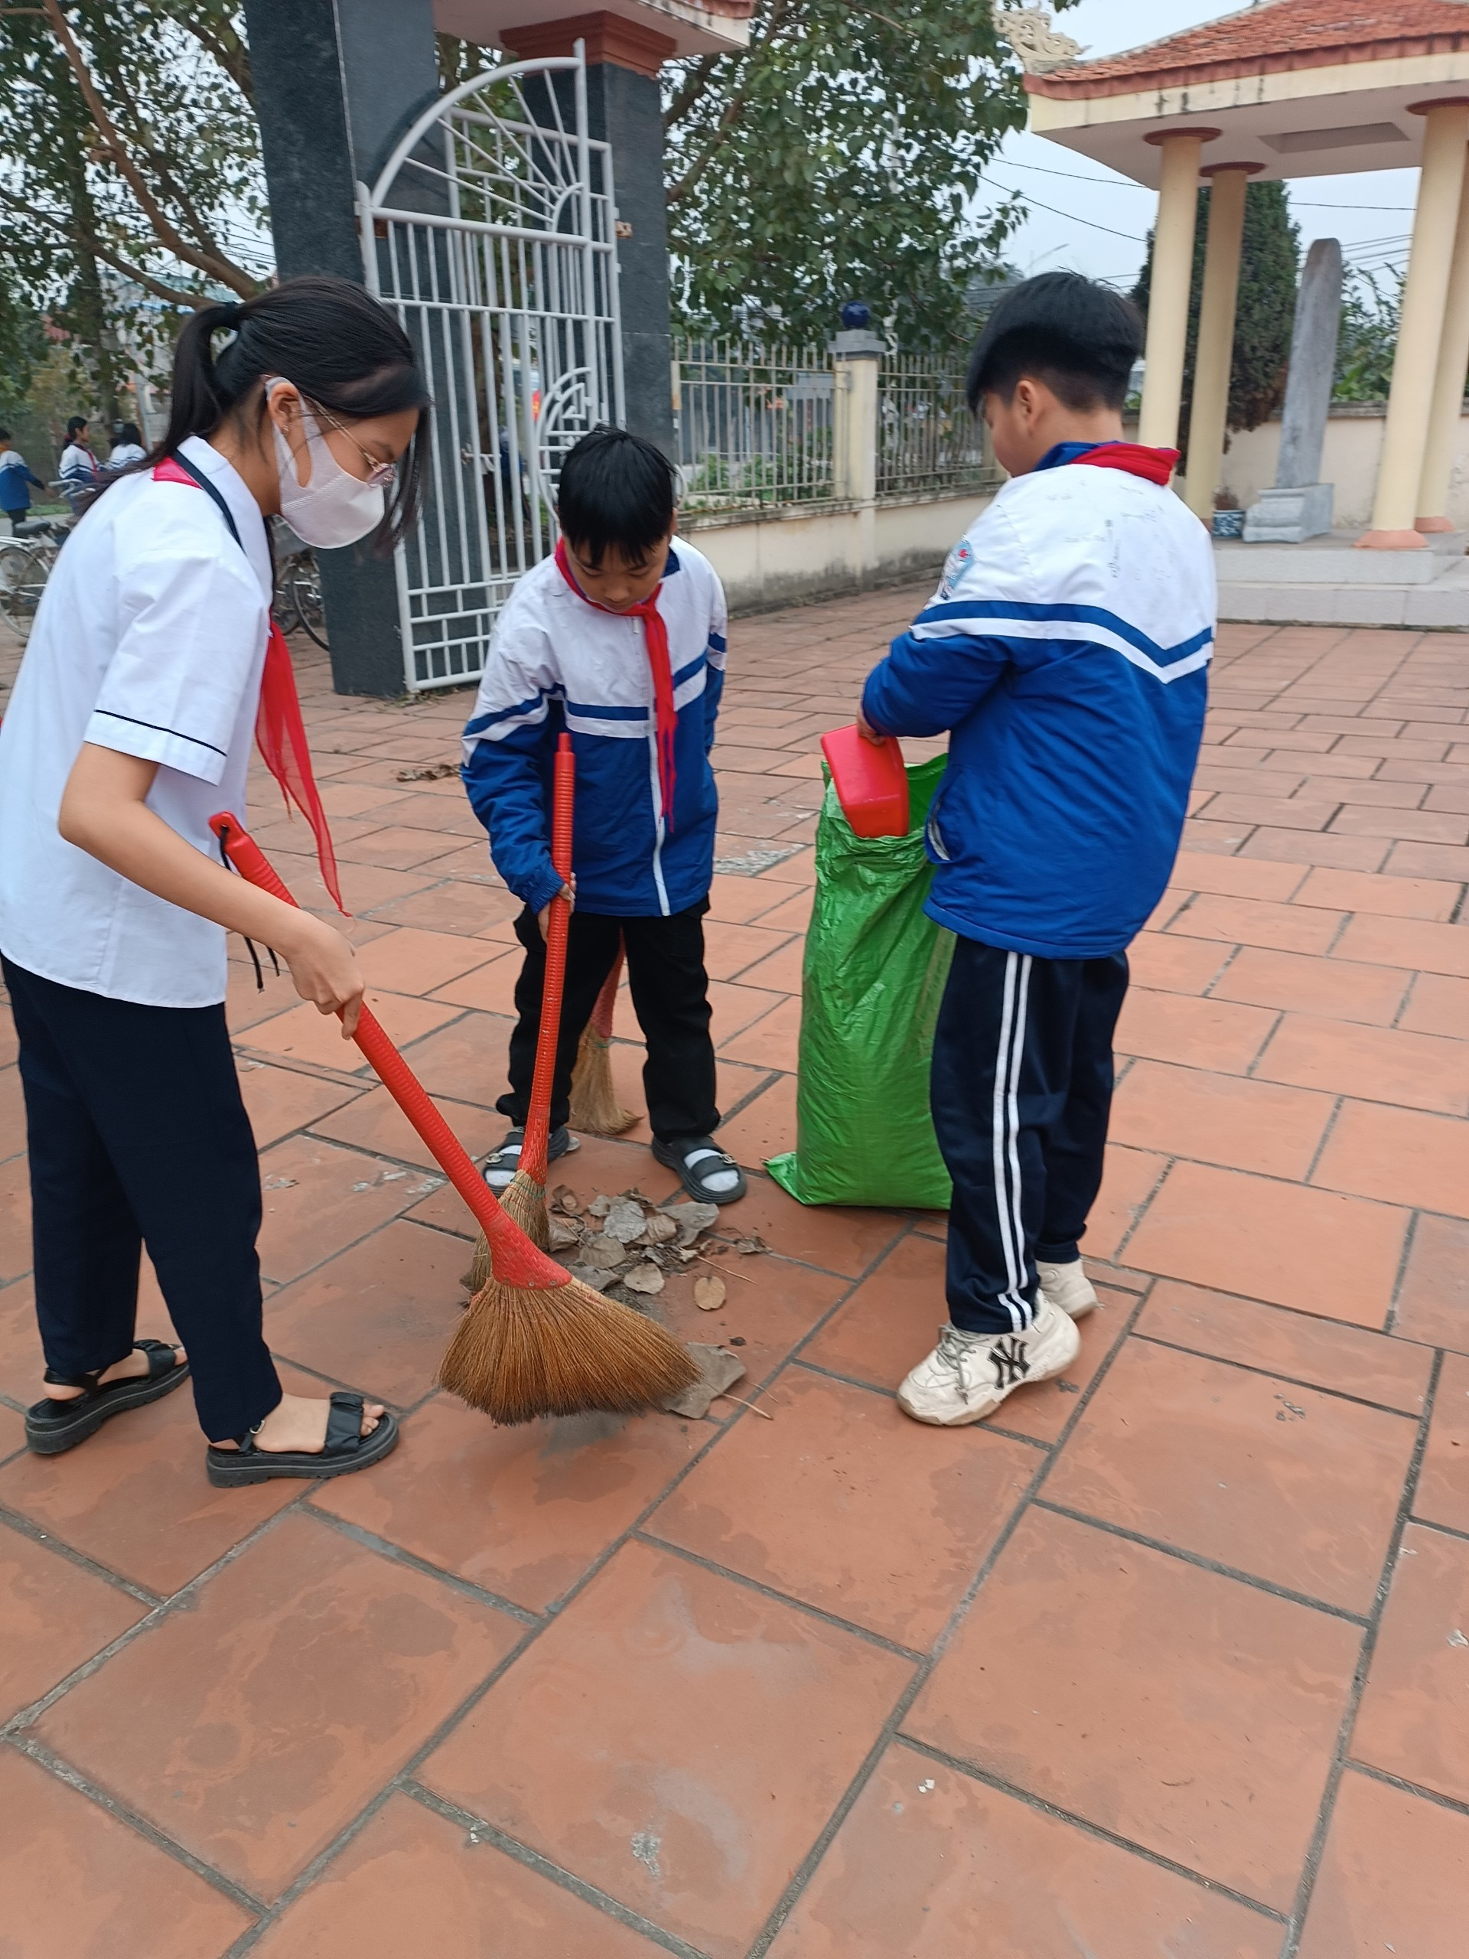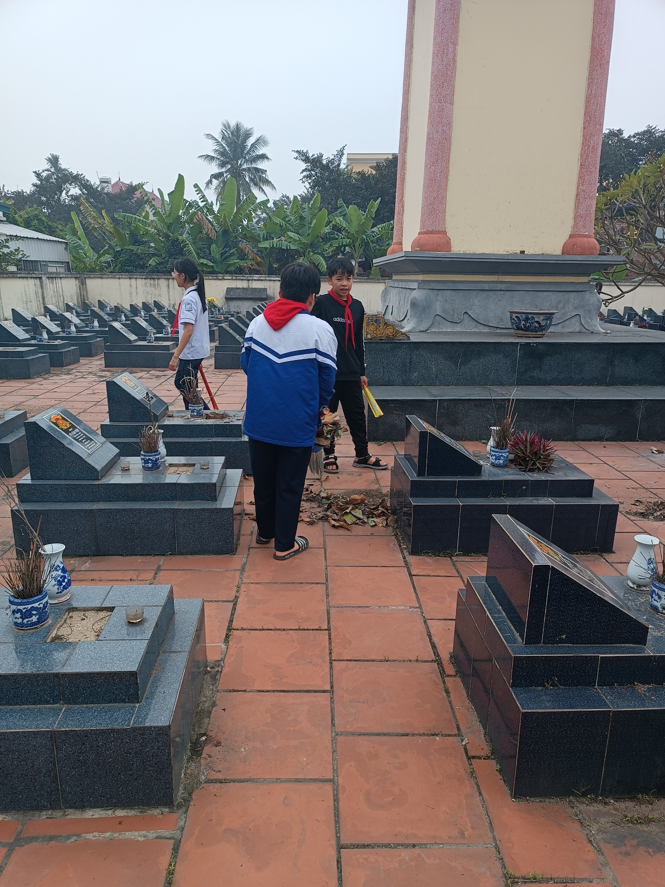

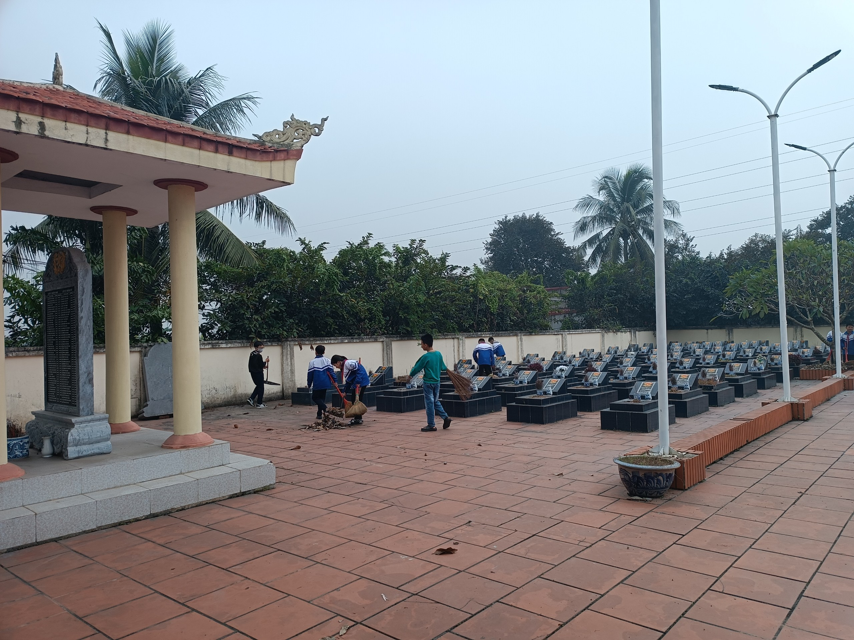

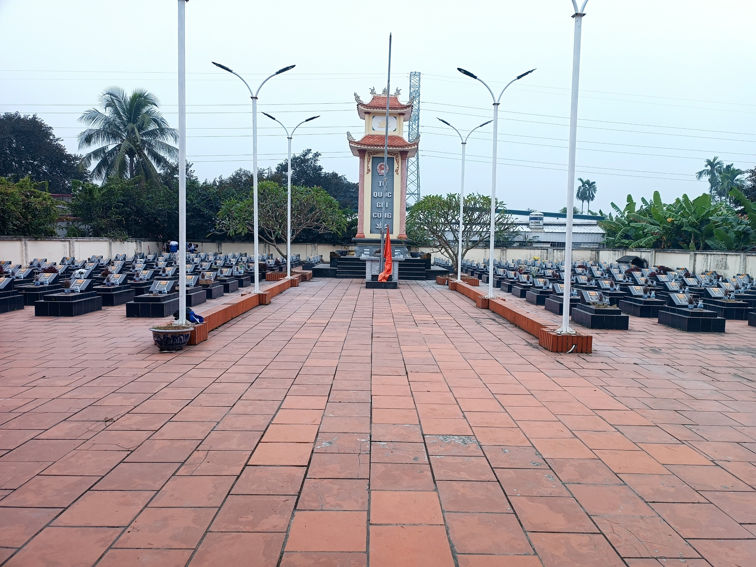
Nguồn: Người đưa tin

